1、建议使用qq浏览器兼容模式下打开科研系统

2、IE浏览器设置：

（1）选择兼容性视图设置



（2）添加网站到兼容性视图

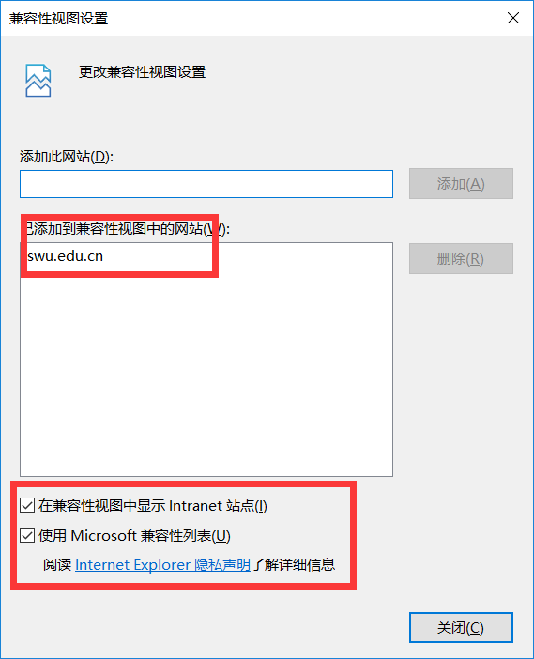

（3）设置，选择Internet选项

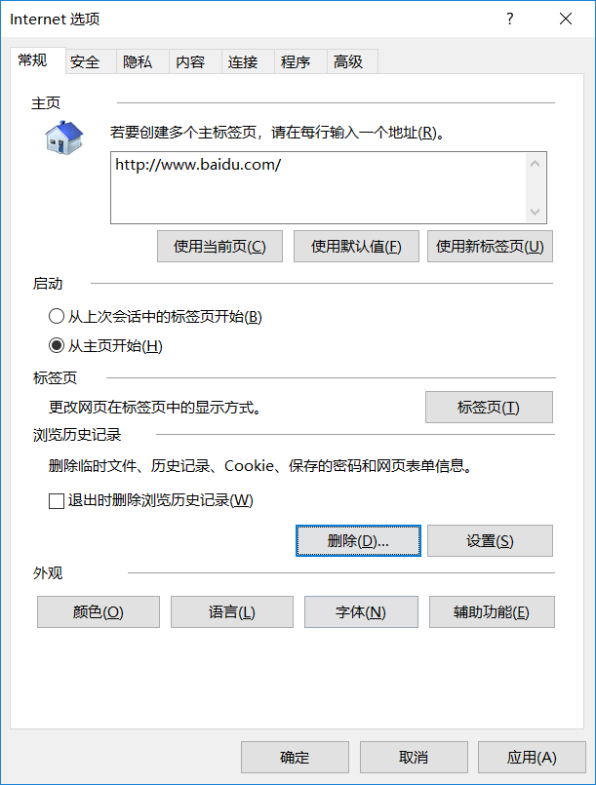

（4）删除记录

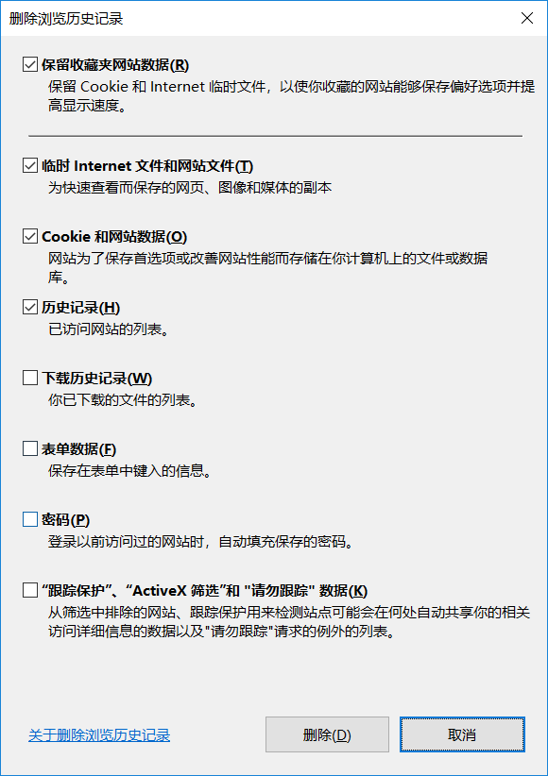

（5）Internet选项，设置

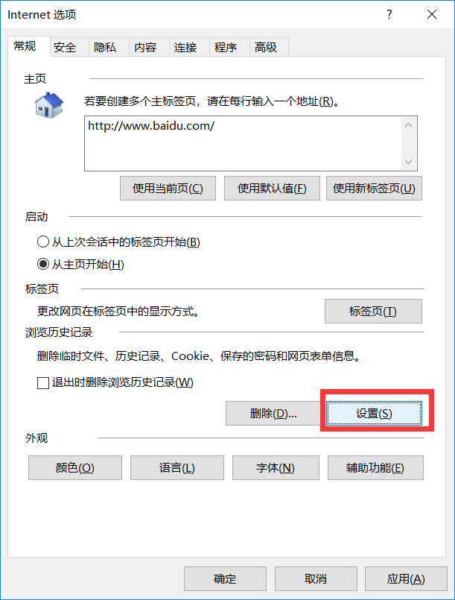

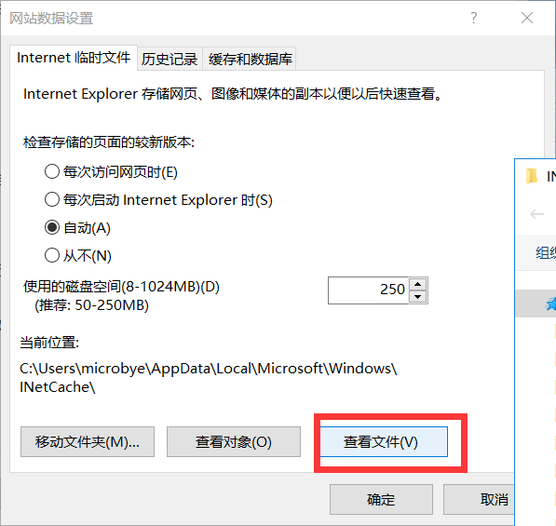

（6）清除所有文件

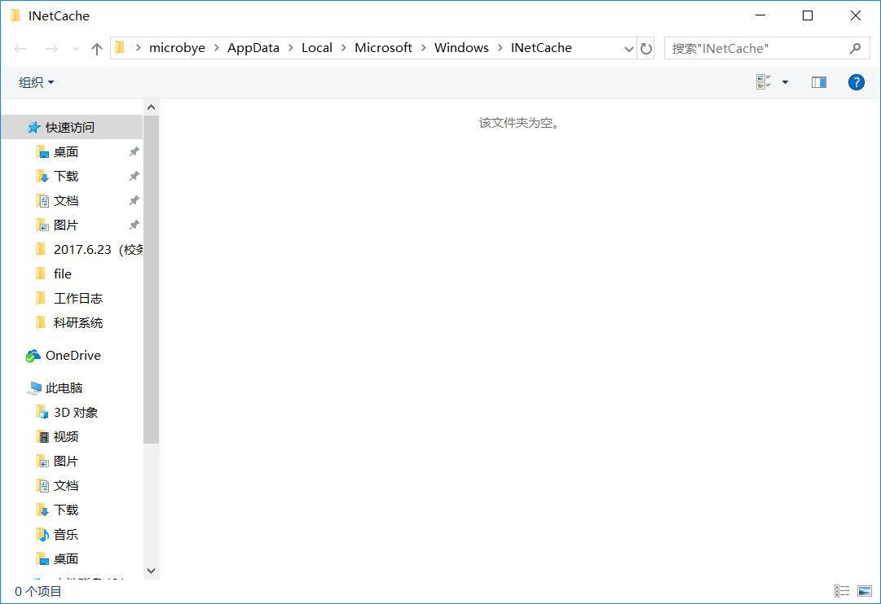

（7）清除缓存

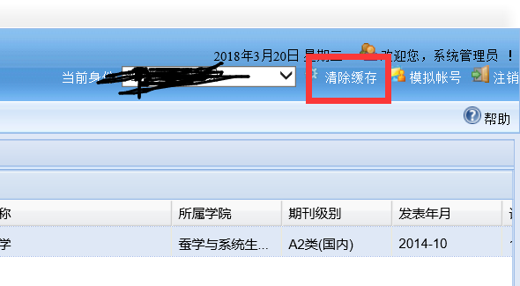

（8）重启IE浏览器